Grafikus felület specifikációja

A grafikus interfész
[A menürendszer, a kezelői felület grafikus képe. A grafikus felület megjelenését, a használt ikonokat, stb screenshot-szerű képekkel kell bemutatni. Az építészetben ez a homlokzati terv.]

A grafikus rendszer architektúrája
[A felület működésének elve, a grafikus rendszer architektúrája (struktúra diagramok). A struktúra diagramokon a prototípus azon és csak azon osztályainak is szerepelnie kell, amelyekhez a grafikus felületet létrehozó osztályok kapcsolódnak.]

A felület működési elve
[Le kell írni, hogy a grafikai megjelenésért felelős osztályok, objektumok hogyan kapcsolódnak a meglevő rendszerhez, a megjelenítés során mi volt az alapelv. Törekedni kell az MVC megvalósításra. Alapelvek lehetnek: push alapú: a modell értesíti a felületet, hogy változott; pull alapú: a felület kérdezi le a modellt, hogy változott-e; kevert: a kettő kombinációja.]

A felület osztály-struktúrája
[Osztálydiagram. Minden új osztály, és azon régiek, akik az újakhoz közvetlenül kapcsolódnak.]

A grafikus objektumok felsorolása
[Az új osztályok felsorolása. Az régi osztályok közül azoknak a felsorolása, ahol változás volt. Ezek esetén csak a változásokat kell leírni.]

GraphicsObject

Felelősség
A mezőkön lévő objektumok konvertálásáért felelős, hogy a grafikus osztály tudja, hogy az adott objektum melyik ikon tartozik.

Attribútumok
- image: ImageID – felsorolás, innen fogja tudni a rajzoló osztály, hogy mit rajzoljon. Lehetőségek: Goo – ragacs, Oil – olajfolt, Robot – robot, Janitor - takarítórobot

GUIButtonActionListener

Felelősség
Gombnyomás event kezelése. Gombnyomásra hívódik meg, és utána meghívja a Game osztály megfelelő függvényét.

Interfészek
ActionListener interface-t valósítja meg.

Metódusok
- void actionPerformed(ActionEvent e): publikus metódus, interface megvalósítása, doAction-t fogja hívni
- void doAction(String ActionCommand): publikus, ActionCommand alapján fog megfelelő műveleteket csinálni

FieldObject

Attribútumok
- graphics: az objektumhoz tartozó GraphicsObject

Tile

Attribútumok
- hasChanged: boolean – történt-e változás a mezőn (újra kell-e rajzolni)

Game

Attribútumok
- graphicsController: a grafikus felületért felelős osztály attribútumként. Az egyik csak addig él amíg a másik.

Kapcsolat az alkalmazói rendszerrel
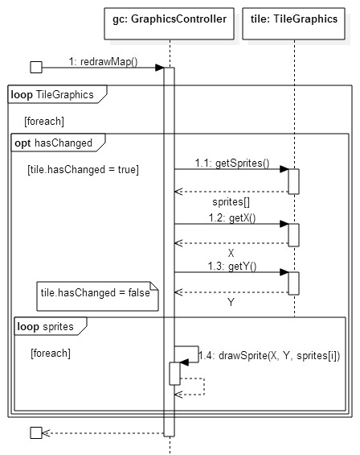

Napló

Kezdet | Időtartam | Résztvevők | Leírás
2010.03.21. 18:00 | 2,5 óra | Horváth  Németh  Tóth  Oláh | Értekezlet.  Döntés: Horváth elkészíti az osztálydiagramot, Oláh a use-case leírásokat.
2010.03.23. 23:00 | 5 óra | Németh | Tevékenység: Németh implementálja a tesztelő programokat.
… | … | … | …

